Министерство науки и высшего образования Российской Федерации
Федеральное государственное автономное образовательное
учреждение высшего образования
«Самарский национальный исследовательский университет
имени академика С.П. Королева»

Институт информатики, математики и электроники Факультет информатики
Кафедра технической кибернетики

Лабораторная работа № 4
по курсу «Основы проектирования графического интерфейса компьютерных систем»

Студент Дворников В.А.
Группа 6233-010402D
Преподаватель Минаев Е.Ю.

Самара 2026

ЗАДАНИЕ
Доработать приложение Painter из шаблона lab4_template. В классе Interface реализовать логику сохранения области рисования Canvas по таймеру в файл на носителе информации.

ХОД РАБОТЫ

Что было сделано
Приложение Painter дополнено автоматическим сохранением рисунка каждые 5 секунд. Содержимое Canvas записывается в файл autosave.png рядом с main.py. При следующем сохранении файл обновляется.
Сохранены инструменты исходного шаблона: выбор одного из четырёх цветов и толщины линии от 1 до 5. Добавлена строка состояния, сообщающая об успешном сохранении или ошибке.

Использованные технологии
В таблице 1 представлены технологии, использованные при выполнении лабораторной работы.
Таблица 1 – Список использованных технологий
Технология | Для чего использовалась
Python | Реализация класса Interface и управления сохранением
PyQt5 | Таймер, сигналы, слоты и запуск QML
QML и Qt Quick | Интерфейс, инструменты рисования и Canvas
PNG | Формат сохранённого изображения

Как было реализовано приложение
Приложение разделено на Python-часть и QML-интерфейс. В main.py находятся класс Interface и точка входа. Файл mainWindow.qml описывает окно, панель инструментов и Canvas. Компоненты Square.qml и Circle.qml используются для выбора цвета и толщины линии.
Сначала создаётся QApplication, затем объект Interface и движок QQmlApplicationEngine. Через setContextProperty объект Interface передаётся в QML под именем _backend. QML-файл загружается по абсолютному пути относительно main.py.
В конструкторе Interface создан QTimer с интервалом 5000 миллисекунд. Сигнал timeout соединён со слотом save_canvas:
self.timer.timeout.connect(self.save_canvas)
После загрузки интерфейса вызывается interface.start(). По таймеру слот save_canvas выдаёт сигнал saveRequested с путём к файлу. Объект Connections в QML получает сигнал и вызывает canvas.save(path). Полученный признак успешности передаётся в слот save_finished. Сигнал statusChanged обновляет строку состояния.
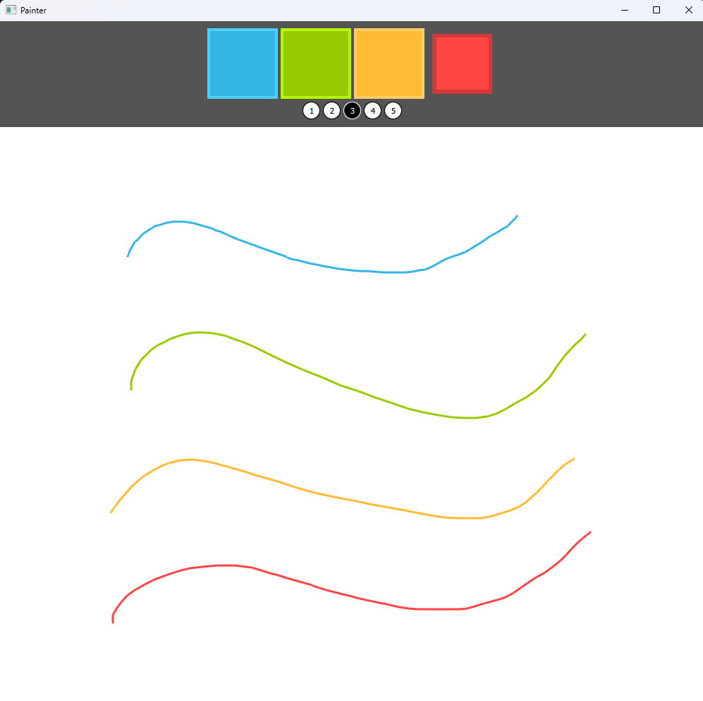
Рисунок 1 – Интерфейс Painter с контрольным рисунком
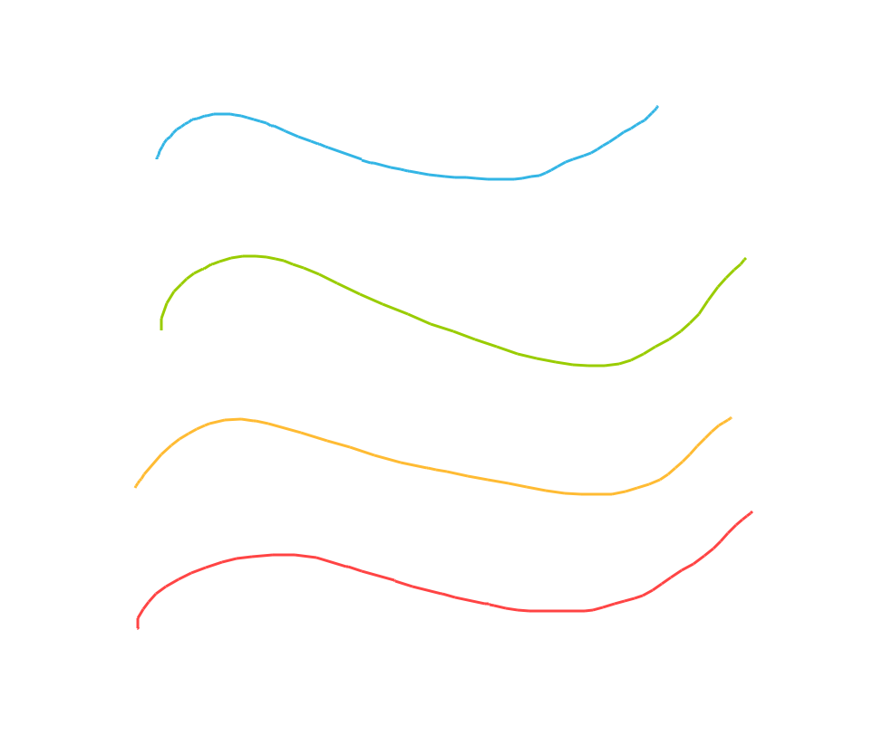

Рисунок 2 – Содержимое Canvas в сохранённом PNG
На рисунках 1 и 2 показан результат проверочного запуска. Для проверки на холст программно нанесены четыре цветные линии. После срабатывания таймера создан PNG с рисунком без панели инструментов. При повторных срабатываниях обновляется тот же файл.
Белый фон холста задаётся при первом рисовании Canvas. При завершении приложения таймер останавливается. Сохранённый рисунок автоматически не загружается при следующем запуске. Если закрыть окно до очередного срабатывания таймера, последние изменения могут не сохраниться.
  - Основные функции и методы PyQt5
В таблице 2 приведены основные функции и методы, использованные для связи Python и QML и сохранения рисунка.
Таблица 2 – Список основных функций и методов
Метод | Использование в программе
setContextProperty() | Передача объекта Interface в QML
QTimer, setInterval() | Сохранение с интервалом 5000 мс
timeout.connect() | Подключение слота сохранения к таймеру
start(), stop() | Запуск и остановка таймера
pyqtSignal(), pyqtSlot() | Обмен между Python и QML
Connections | Обработка сигналов Python в QML
getContext(), stroke() | Рисование линий на Canvas
Canvas.save() | Запись области рисования в PNG
save_finished() | Обработка результата сохранения
exec_() | Запуск цикла обработки событий

Результат работы
Проверено создание QML-интерфейса, запуск таймера с интервалом 5 секунд и получение сообщения об успешном сохранении. Создан PNG с контрольным рисунком. Для ручной проверки нужно запустить main.py, нарисовать линии, подождать не менее 5 секунд и открыть autosave.png.

ВЫВОД
В ходе лабораторной работы доработан графический редактор Painter на PyQt5 и QML. В классе Interface реализовано управление сохранением по таймеру. Сигналы и слоты обеспечивают обмен между Python и QML, а метод Canvas.save сохраняет область рисования в PNG. Работоспособность сохранения проверена.

Ссылка на GitHub
https://github.com/bxlltrx/gui_laboratory

